Метод исследования — это способ научного познания действительности.

Общие методы исследования
Что такое метод исследования? Приведите примеры биологических методов исследования и ситуации, в которых они применяются.
1) Метод исследования — это способ научного познания действительности.
2) Различают биологические методы исследования: описание, наблюдение, сравнение, эксперимент, микроскопия, центрифугирование, гибридологический, близнецовый метод, биохимический метод и др.
3) Методы исследования применяются только в определенных случаях и для достижения определенных целей. Например, гибридологический — для изучения наследственности применяется в животноводстве и растениеводстве, но не применяется для человека. Центрифугирование позволяет выделять органоиды клетки для их изучения.

Метод | Для каких целей применяется | Примеры из ЕГЭ
Общие методы исследования (как биологические, так и других наук): эксперимент, наблюдение, описание, сравнение, моделирование.
Методы эмпирического (практического) исследования (наблюдение, эксперимент и др.) основаны на опыте, практике. Суть эмпирических методов состоит в фиксации и описании явлений, фактов, видимых связей между ними.
Наблюдение и  описание | Наблюдение — это целенаправленный процесс восприятия предметов действительности, результаты которого фиксируются в описании. Для получения значимых результатов необходимо многократное наблюдение. Виды: непосредственное наблюдение, которое осуществляется без применения технических средств; опосредованное наблюдение — с использованием технических устройств. | - Сезонные изменения в живой природе  - Слежение за миграцией косяка трески
Эксперимент | Это научно поставленный опыт, наблюдение исследуемого явления в контролируемых условиях, позволяющих выявить характеристики данного объекта или явления. | - изучение характера пульса после разных физических нагрузок  - лабораторное исследование влияния гиподинамии на состояние здоровья
Моделирование | Метод, при котором создается некий образ объекта, модель, с помощью которой ученые получают необходимые сведения об объекте | Джеймс Уотсон и Френсис Крик создали из отдельных элементов модель – двойную спираль ДНК, отвечающую данным рентгенологических и биохимических исследований  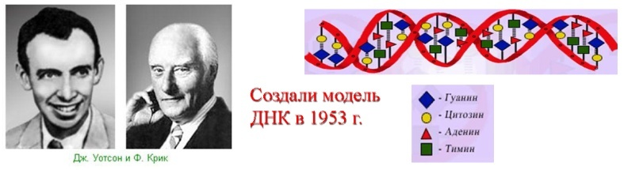  - Использовался при выяснении структуры ДНК.
Сравнительный метод | Сравнительный метод – позволяет выявить сходство между организмами и их частями. | Полученные с помощью этого метода сведения легли в основу систематики Карла Линнея, позволили Теодору Шванну и Маттиасу Шлейдену сформулировать клеточную теорию, легли в основу закона зародышевого сходства, открытого Карлом Бэром.
Исторический метод | Выясняет закономерности появления и развития организмов, становления их структуры и функций.
Теоретические методы (анализ и синтез, обобщение (классификация), абстрагирование, конкретизация, моделирование и др.) связаны с мысленным проникновением в сущность изучаемого явления или процесса, построением моделей их идеальных состояний.

Методы изучения клетки

МЕТОДЫ ЦИТОЛОГИИ:
- Микроскопия – изучение морфологии клетки.
- Хроматография – физико-химический метод, используемый в цитологии для разделения смеси веществ, основанном на разной скорости движения веществ через адсорбент, например, разделение смеси пигментов растений.
- Метод меченых атомов – введение в вещество радиоактивного изотопа химического элемента для изучения путей его превращения в клетке. Метод используется для изучения жизнедеятельности клетки.
- Центрифугирование – метод разделения клеточных структур и макромолекул с помощью центрифуги, позволяющий дифференцировано осаждать клеточные структуры, отличающиеся друг от друга своей массой.
- Биохимический метод – метод, используемый в цитологии для обнаружения и оценки количества веществ в клетках и тканях организмов, изучение структуры веществ.
- Электрофорез - физико-химический метод, используемый в цитологии для разделения смеси веществ с помощью электрического тока, например, разделение смеси белков плазмы крови.
- Метод культуры клеток и тканей – изучение жизнедеятельности клеток и тканей путем культивирования их на искусственных средах.

1.Микроскопия или цитологичекий | Метод любых исследований клеток и тканей с помощью микроскопа | Какие преимущества имеет световой микроскоп перед электронным?  1) световой микроскоп легче, компактнее (проще в обращении, значительно дешевле), и не требует сложной подготовки препаратов;  2) в световой микроскоп можно рассматривать живые клетки и видеть цветное изображение (можно видеть движение цитоплазмы с органоидами, стадии деления клетки)  В световой микроскоп можно рассмотреть:  - движение цитоплазмы в клетках  - строение тканей животных  - фазы митоза  - движение органоидов  - клетки кожицы лука  С помощью электронного микроскопа:  - рибосомы  - микротрубочки  - эндоплазматическую сеть  - организацию аппарата Гольджи
2.Метод хроматографии | Метод основан на разной скорости движения веществ смеси через адсорбент в зависимости от их молекулярной массы. | Учёный выделил пигменты фотосинтеза из листа растения. Каким методом он мог бы разделить их? На чём основан этот метод?  1. метод хроматографии  2. метод основан на разделении пигментов из-за различий в скорости движения пигментов в растворителе (подвижной фазы по неподвижной фазе)  Известно, что в растительных клетках присутствуют два вида хлорофилла: хлорофилл a и хлорофилл b. Учёному, для изучения их структуры, необходимо разделить эти два пигмента. Какой метод он должен использовать для их разделения? На чём основан этот метод?  1.Целесообразно применить метод хроматографии. 2.Метод основан на разной скорости движения веществ смеси через адсорбент в зависимости от их молекулярной массы.
3.Метод меченых атомов | Метод меченых атомов применяется при изучении биохимических процессов, происходящих в живых клетках. Чтобы проследить за превращениями какого-либо вещества, в него вводят радиоактивную метку, т. е. заменяют в его молекуле один из атомов соответствующим радиоактивным изотопом (3Н,32Р,14С). Как известно, по химическим свойствам изотопы одного и того же элемента не отличаются друг от друга, но зато радиоактивный изотоп сигнализирует о своем местонахождении радиоактивным излучением. Это позволяет проследить за определенным химическим веществом, установить последовательность этапов его химических превращений, продолжительность их во времени, зависимость от условий и т. д.  - При изучении фотосинтеза ученые использовали метод меченных атомов и установили, что свободный кислород образуется из воды, а не углекислого газа. Как был поставлен эксперимент, позволивший обнаружить, что кислород образуется из воды?  Элементы ответа:  1) Растение поливали водой, в молекулах которой находится радиоактивный изотоп кислорода.  2) Выделившийся при фотосинтезе кислород собрали и обнаружили в нем тяжелые изотопы кислорода. | - Каким экспериментальным методом можно установить скорость прохождения веществ через клеточную мембрану при исследовании функции щитовидной железы? На чём основан этот метод?  1.методом меченых атомов; необходимо ввести пациенту порцию радиоактивного йода;  2.по химическим свойствам изотопы одного и того же элемента не отличаются друг от друга, но радиоактивное излучение позволяет отследить этапы перемещения радиоактивного элемента (йода) и скорость его накопления в клетках железы.  - В эксперименте учёные длительное время выращивали бактерий на среде, содержащей изотоп азота ¹⁵N, а затем перевели их на среду с обычным изотопом ¹⁴N. Какой метод применяли эти учёные? Молекулы каких классов органических веществ можно таким образом различать?  1.метод меченных атомов;  2.белки, потому что аминокислоты содержат азот, и нуклеиновые кислоты, потому что нуклеотиды (азотистые основания) содержат азот)  - Для обнаружения местоположения определённого гена на хромосоме можно использовать метод гибридизации. При этом на препарат хромосом наносится раствор, содержащий фрагмент ДНК исследуемого гена, ковалентно связанный с молекулой, испускающей свечение в ультрафиолете (флуоресценция). Какой метод используется в данном случае? За счёт чего добавляемый фрагмент гена связывается с ДНК хромосомы на препарате?  1.Метод меченых атомов (молекул).  2.За счёт взаимодействия между комплементарными последовательностями (основаниями).
4.Центрифугирование  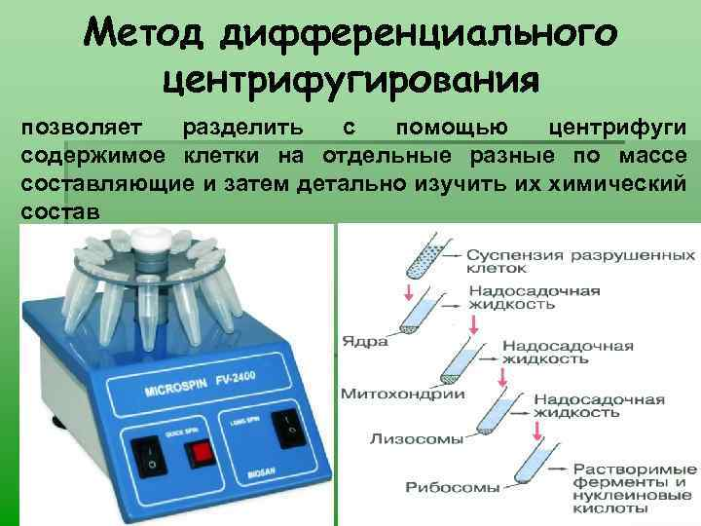 | 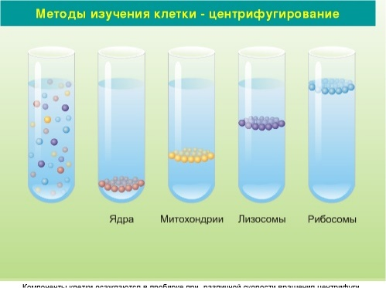  Разделение смесей на составные части под действием центробежной силы; применяется при разделении органоидов клетки, фракций (составляющих) органических веществ и т.д. | - избирательное выделение органоидов клетки для последующего изучения  - разделение органоидов клетки по плотности  1. Для изучения митохондриальных ДНК ученому необходимо выделить из животных клеток митохондрии методом центрифугирования. На чем основан этот метод? После обособления каких структур может быть получена митохондриальная фракция?  Элементы ответа:  1) Метод основан на разделении объектов, имеющих разную плотность (массу) под воздействием центробежных сил.  2) Митохондриальная фракция может быть получена после осаждения ядер.  3) Плотность митохондрий меньше плотности ядер.  Экспериментатор решил произвести разделение крови на фракции. Для этого он воспользовался центрифугой. Для успешного разделения на фракции он выставил необходимые параметры на прибере — 3200 оборотов в минуту. В ходе эксперимента центрифуга работала в течение 5 минут. Результаты эксперимента зафиксированы на схеме (рис. А). Какие параметры задаются экспериментатором (независимые переменные), а какой параметр меняется в зависимости от этого (зависимая переменная)? Каким методом воспользовался экспериментатор? На чём основан этот метод? На какие фракции была разделена кровь?  Пояснение.  Элементы ответа:  1. Независимые переменные (задаваемые экспериментатором) — количество оборотов, время проведения эксперимента.  2. Зависимая переменная (изменяющаяся в результате эксперимента) — скорость осаждения частиц ИЛИ разделение частиц.  3. Экспериментатор воспользовался методом центрифугирования.  4. Метод центрифугирования основан на различной скорости осаждения клеток под действием центробежной силы.  5. В ходе центрифугирования кровь была разделена на плазму (1), лейкоциты и тромбоциты (2), эритроциты (3).  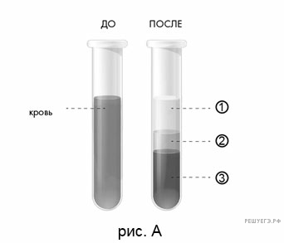
5.Биохимический метод  К биохимическим методам исследования относят:  - электрофорез  - рентгено  спектрофотометрию | Биохимический метод исследования позволяет определять активность ферментов, содержание продуктов метаболизма в различных биологических жидкостях, а также выявлять нарушения в обмене веществ, которые обусловлены наследственным фактором.  Объектами диагностики биохимического анализа являются: кровь; моча; пот и другие биологические жидкости; ткани; клетки. | - -определение уровня гемоглобина в крови  - -определение количества сахара в крови  - -диагностика сахарного диабета  - -определение дефектов ферментов  - -Применяется при анализах внутренней среды организма.  - -Применяется при выяснении уровня активности вещества в определённых условиях.  С помощью биохимического метода отличают РНК - содержащие вирусы от ДНК - содержащих. На чем основан этот метод? Какие различия в химическом составе вирусов определяются при помощи этого метода? Ответ поясните.  Элементы ответа:  1) Биохимический метод основан на анализе химического состава веществ, качественных реакций.  2) РНК-вирусы содержат азотистое основание урацил и углевод рибозу.  3) ДНК-вирусы содержат азотистое основание тимин и дезоксирибозу
6.Электрофорез | Электрофорез — это электрокинетическое явление перемещения частиц дисперсной фазы (коллоидных или белковых растворов) в жидкой или газообразной среде под действием внешнего электрического поля. Электрофорез применяют в лечебных целях в физиотерапии.  Наиболее часто метод используют для аналитических целей – для разделения смеси заряженных веществ на фракции с последующим качественным и количественным их определением. Таким способом удается разделить, например, белки сыворотки крови на 5 фракций: альбумин и 4 фракции глобулинов. Эту задачу часто решают в клинической биохимии, так как соотношение фракций закономерно изменяется при многих патологических процессах.  Метод подразделяется на фронтальный или свободный электрофорез (электрофорез в жидкой среде) и зональный или электрофорез в поддерживающих средах.
7.Метод культуры клеток и тканей | Изучение жизнедеятельности клеток и тканей путем культивирования их на искусственных средах | Искусственным выращиванием биомассы женьшеня из отдельных его клеток на питательных средах занимается  1) генная инженерия  2) клеточная инженерия  3) микробиология  4) животноводство  Женьшень – это растение, и выращиванием организма из отдельных клеток (культуры тканей)занимается клеточная инженерия.  Различные отрасли народного хозяйства и медицины потребляют ежегодно более 200 тонн женьшеня. Сбор этого растения в лесах даёт не более 150 килограмм в год. Культурные плантации не могут удовлетворить потребности человека. Каким способом удаётся получить необходимое количество сырья и сохранить это растение в природе? Объясните, в чём заключается этот метод размножения.  1) Растение размножают микроклональным методом.  2) Методом культуры ткани, культивируемой на питательной среде, выращивают биомассу женьшеня в необходимом количестве для получения экстракта этого растения
МЕТОДЫ ГЕНЕТИКИ:
- Цитогенетический – изучение количества и структуры хромосом с помощью микроскопа, позволяет выявить хромосомные (изменение структуры хромосом) и геномные (изменение количества хромосом) мутации.
- Генеалогический – изучение наследование признака на основе анализа родословных, позволяет определять характер наследования признака, а также особенности наследования признаков, обусловленных генными мутациями.
- Близнецовый – метод сравнительного изучения наследования признаков у близнецов, позволяет установить роль среды и наследственности в определении признака.
- Гибридологический – генетический анализ потомства (гибридов), полученного от родителей, отличающихся по одному или нескольким признакам.
- Популяционно-статистический – определение частоты встречаемости различных генов в популяциях организмов.
- Биохимический

1.Цитогенетический метод  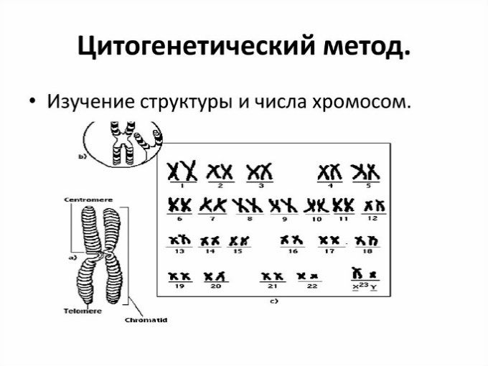 | С помощью данного метода можно изучать наследственный материал клетки: совокупность хромосом в целом — число хромосом (кариотипирование) или наличие и количество Х-хромосом. Цитогенетический метод. Это прежде всего изучение хромосом под микроскопом. Он позволяет обнаружить геномные мутации (например, трисомия 21, приводящая к синдрому Дауна), а также крупные перестройки отдельных хромосом (инверсии, делеции). Для идентификации определенных хромосом используют метод дифференциального окрашивания хромосом. Обычно при этом получается определенный рисунок полос разной ширины, который уникален для каждого конкретного участка хромосом  (например, обнаружить синдром Дауна — трисомию по 21 хромосоме можно выявить с помощью цитогенетического метода). | - изучение числа хромосом на стадии метафазы митоза  - определение наличия геномных мутаций  - определение числа хромосом в кариотипе  Для установления причины наследственного заболевания исследовали клетки больного и обнаружили изменение длины одной из хромосом. Какой метод исследования позволил установить причину данного заболевания? С каким видом мутации оно связано?  1) причина болезни установлена с помощью цитогенетического метода;  2) заболевание вызвано хромосомной мутацией – утратой или присоединением фрагмента хромосомы.  хромосомные и геномные мутации!!!
2.Генеалогический метод | Генеалогический метод генетики человека позволяет определить закономерности наследования признаков  Применяется при составлении родословных людей, выявление характера наследования некоторых признаков  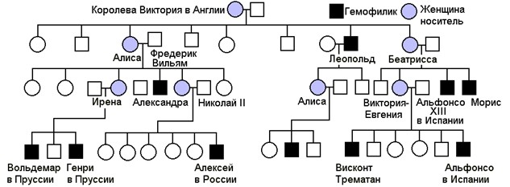 | - составление родословной  - исследования наследственности и изменчивости человека  - выявления наследственных заболеваний в роду  - устанавливается доминатный признак (характер наследования признака)  - выявляется сцепленность признака с полом (характер наследования)  С помощью какого метода было установлено наследование дальтонизма у человека?  С помощью построения генеалогического древа.  Наследственное заболевание сахарный диабет (вызывается рецессивной мутацией) характеризуется повышением концентрации сахара в крови вследствие отсутствия инсулина. Человек может передавать этот аллель своим потомкам. Какие методы изучения наследственности человека позволили выявить причины этой болезни и характер наследования признака?  1) Биохимический – изучение состава крови и мочи больных и здоровых людей  2) Генеалогический – определение характера наследования, анализируя проявление болезни в ряду поколений.
3.Близнецовый метод | Близнецовый метод состоит в изучении различий между однояйцевыми близнецами. Этот мeтoд предоставлен самой природой. Он помогает выявить влияние условий среды на фенотип при одинаковых генотипах.  Близнецовый метод изучает близнецов, выявляя влияние генотипа и среды на организм. | Определение роли факторов среды в формировании  фенотипа человека
4. Гибридологический метод | Скрещивание организмов с определенными признаками и анализ проявления этих признаков у потомства | Что представляет собой гибридологический метод изучения наследственности?  1) Подбор и скрещивание родительских форм, отличающихся рядом признаков.  2) Анализ наследования признаков потомством.  Сущность гибридологического метода заключается в  1) скрещивании особей, различающихся по нескольким признакам  2) изучении характера наследования альтернативных признаков  3) использовании генетических карт  4) применении массового отбора  5) количественном учёте фенотипических признаков потомков  6) подборе родителей по норме реакции признаков  Пояснение.  Гибридологический метод – метод генетики, связанный с получением потомства (гибридов) от родительских особей, отличающихся по одному или нескольким признакам (1) с целью анализа характера наследования признаков (2) гибридным потомством.  Гибридологический метод предполагает: 1) принадлежность скрещиваемых особей к одному виду; 2) отличие родительских особей по одному или нескольким признакам; 3) количественный учет фенотипических признаков потомков (5).  Гибридологический метод не предполагает использование генетических карт (3), при подборе родительских пар норма реакции не учитывается. Массовый отбор (4) – это метод селекции, при котором проводят отбор целой группы особей с нужными признаками с целью выведения сортов растений или пород животных.  Ответ: 125.
5.Популяционно-статистический метод | определение частоты встречаемости различных генов в популяциях организмов. | Изучение распространения признака  в популяции
6.Биохимический | Этот метод помогает обнаружить ряд заболеваний обмена веществ при помощи исследования биологических жидкостей (крови, мочи, амниотической жидкости). Причиной этих болезней является изменение активности определенных ферментов.  Ген-фермент-признак
7.Молекулярный = молекулярно-генетический метод  Секвенирование | Технологии прочтения нуклеотидных последовательностей ДНК — секвенирования ДНК. В настоящее время они позволяют за относительно короткое время прочитывать целые геномы сложных организмов. Работа с полученными последовательностями ДНК ("генетическими текстами") легла в основу новой науки — биоинформатики.  . | Секвенирование - определение последовательности нуклеотидов в нуклеиновых кислотах или аминокислотах в белках  Полимеразная цепная реакция основан на многократном избирательном копировании определенного участка ДНК при помощи специальных ферментов. Например, диагностика коронавируса
8. Кариотипирование | Кариотипирование – цитогенетическое исследование, изучение хромосомного набора человека, позволяющее обнаружить отклонения в структуре и числе хромосом. Оно помогает выявить нарушения хромосом, вероятно, не влияющие на здоровье человека, но тем не менее важные для планирования будущей беременности и для здоровья будущего ребенка (патологии плода, аномалии развития).  ( Кариотип – это полный хромосомный набор клетки человека.) | 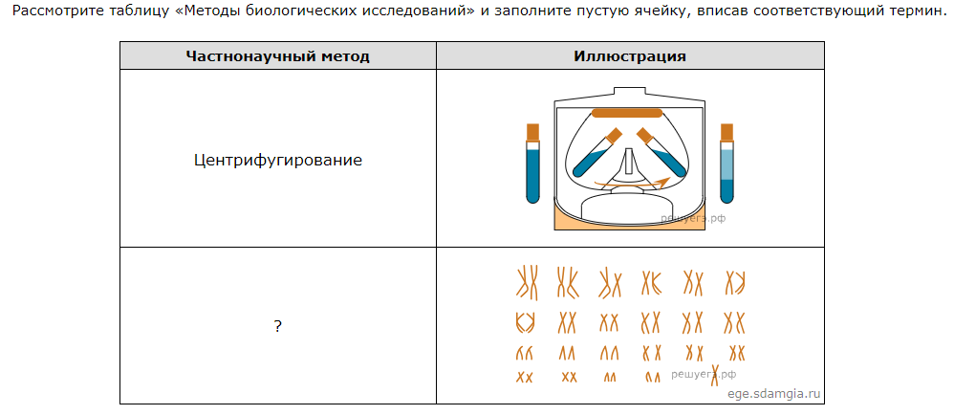  На иллюстрации изображен хромосомный набор. Изучение хромосомного набора — кариотипирование.
Найдите три ошибки в приведённом тексте «Методы изучения генетики человека». Укажите номера предложений, в которых сделаны ошибки, исправьте их.

(1)Для изучения генетики человека используют специфические методы. (2)Генеалогический метод основан на составлении родословной и изучении характера наследования признака. (3)Этот метод эффективен при исследовании хромосомных мутаций. (4)Близнецовый метод позволяет прогнозировать рождение однояйцевых близнецов. (5)Цитогенетический метод основан на микроскопическом исследовании структуры хромосом и их количества. (6)Данный метод используется в медицине для установления геномных и хромосомных мутаций. (7)Характер наследования гемофилии в королевских фамилиях Европы был установлен биохимическим методом исследования.
Пояснение.
Ошибки допущены в предложениях:
1. Предложение 3 — эффективен при исследовании генных мутаций, (хромосомные мутации можно исследовать цитогенетическим методом);
2. Предложение 4 — близнецовый метод не прогнозирует рождение близнецов, а позволяет изучить взаимодействие генотипа и факторов среды обитания (влияние факторов среды на развитие фенотипа);
3. Предложение 7 — характер наследования гемофилии был установлен генеалогическим методом (биохимический метод изучает заболевания, в основе которых лежит нарушение обмена веществ).

Методы селекции
Методы селекции:
- скрещивание (гибридизация) нужно для выведения новых сортов, пород или штаммов
- инбридинг(родственное скрещивание) необходим чтобы получить чистые линии ( гомозиготы)
- аутбридинг (неродственное скрещивание) - скрещивание разных сортов, пород. В итоге достигнут гетерозис - повышенная урожайность, жизнестойкость
- отдаленная гибридизация -скрещивание разных видов, потомки не могут размножаться, устраняется полиплоидией

Методы селекции микроорганизмов

1. Икусственный мутагенез | С помощью мутагенов повышают в сотни раз мутационный процесс у микроорганизмов в целях получения нужных мутаций | Выберите два верных ответа из пяти. Искусственный мутагенез используют для  1) получения организмов с новыми свойствами  2) сохранения полезных свойств организма  3) получения новых пород млекопитающих животных  4) выведения чистых линий  5) получения новых штаммов бактерий  Пояснение.  Искусственный мутагенез — метод селекции бактерий (для выведения новых штаммов) и селекции растений (для выведения новых сортов). В результате искусственного мутагенеза получают организмы с измененным генотипом и новыми свойствами.  (1) получения организмов с новыми свойствами — используют искусственный мутагенез;  (2) сохранения полезных свойств организма — не используют искусственный мутагенез, при мутагенезе свойства изменяются;  (3) получения новых пород млекопитающих животных — в селекции животных не используют искусственный мутагенез;  (4) выведения чистых линий — не используют искусственный мутагенез;  (5) получения новых штаммов бактерий — используют искусственный мутагенез.
2. Искусственный отбор | Отбор рас микроорганизмов, наиболее активно синтезирующих необходимые человеку вещества
3.Генная инженерия | Встраивания в геном микроорганизма новых генов, гибридизация разных штаммов.
Методы селекции растений

1.Гибридизация | -близкородственная (инцухт)  скрещивание сортов (чистых линий) с целью получения у гибридов эффекта гетерозиса;  -неродственная (аутбридинг) — скрещивание особей разных видов или родов с целью получения гибридов, сочетающих признаки двух разных растений | Капустно-редечный гибрид создан методом отдалённой гибридизации. Отдаленной гибридизацией называется такие скрещивания, когда подобранные пары принадлежат различным видам или родам, т. е. являются отдаленными не в географическом, а в родственном отношении.
2.Искусственный отбор | массовый — отбор по фенотипу группы особей;  индивидуальный — отбор единичных особей
3.Мутагенез | изменение наследственности с помощью мутагенов с целью получения полиплоидов и гибридов с новыми признаками | воздействие на семена пшеницы рентгеновскими лучами в условиях эксперимента
4.Культура клеток и тканей  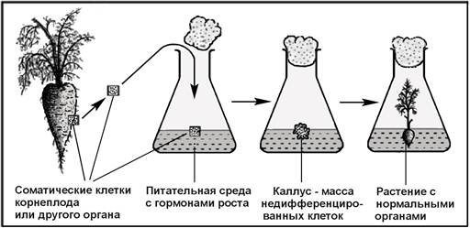 | выращивание растений из отдельных клеток или тканей, в том числе получение гаплоидов, выращенных из гамет гибридов - это современный метод - относящийся к биотехнологии | КУЛЬТУРА ТКАНИ  Установите последовательность этапов размножения растений с помощью культуры ткани. Запишите соответствующую последовательность цифр.  1) деление выделенных клеток и получение клеточной массы  2) отделение клеток образовательной ткани растения и помещение их в питательную среду  3) пересадка молодого растения в грунт  4) дифференцировка тканей и органов  5) обработка клеточной массы фитогормонами для дифференцировки клеток  Ответ  21543
5.Хромосомная инженерия | внедрение хромосом растений одного сорта (вида) в геном растения другого сорта (вида)
6.Генная инженерия | перенос генов растения одного вида (сорта) в генотип растения другого вида (сорта), получение трансгенных растений - это современный метод - относящийся к биотехнологии
7.Метод ментора | способ направленного развития («воспитания») молодых гибридных растений при их прививке на другой сорт, разработанный И. В. Мичуриным.
8.Массовый отбор | в выведении новых сортов растений предусматривает опыление сразу большого количества растений. Чаще всего этот метод применяется при выведении новых сортов ржи, кукурузы, подсолнечника, пшеницы.
9.Получение полиплоидов | Человек давно использует полиплоидию (кратное увеличение числа хромосом) для выведения высокопродуктивных сортов сельскохозяйственных растений.
Методы селекции животных

1.Гибридизация | близкородственная (инбридинг) — скрещивание близкородственных особей с целью получения гибридов с гомозиготным состоянием генов;  неродственная (аутбридинг) — скрещивание домашних животных с дикими предками (внутривидовая неродственная гибридизация) и межвидовая неродственная гибридизация
2. Искусственный отбор | индивидуальный отбор по хозяйственно полезным признакам и экстерьеру
3. Испытание родителей по потомству | для оценки племенных качеств производителей
4. Искусственное осеменение | для интенсивного использования ценных производителей
5. Полиэмбриония | получение нескольких близнецовых зародышей из одной зиготы
6.Клеточное клонирование (клеточная инженерия) | ядро соматической клетки пересаживают в лишённую ядра яйцеклетку с последующим выращиванием зародыша во взрослый организм.
7. Генная инженерия | перенос генов одного вида (породы) в генотип другого вида (породы), получение трансгенных животных
8.Оценка по экстерьеру | Экстерьером называют внешние формы животных.При оценке экстерьера учитывают как общее сложение животного, его гармоничность и соответствие с развитием отдельных частей, так и развитие отдельных частей.
Методы изучения эволюции — это доказательства эволюции живой природы

Палеонтологический | метод, позволяющий выяснить родство между древними организмами, останки которых находятся в разных геологических слоях земной коры. | - филогенетический ряд лошади  - окаменелости и отпечатки организмов
Морфологические методы (методы сравнительной анатомии, гистологии и др.):  Сравнительно-анатомический метод | а) изучение гомологичных (сходных по строению и происхождению) и аналогичных (сходных по функции) органов;  б) изучение рудиментов (органов и структур, утративших свое назначение в процессе филогенеза) и атавизмов (“возврат к предкам” - появление органов, характерных для далеких предков);  в) изучение сравнительно-анатомических рядов - гомологии органов у специально подобранных организмов. Например, изменение конечностей в ряду современных непарнокопытных млекопитающих (тапира, носорога, лошади), показывающих путь эволюции, приведший к возникновению однопалой ноги у лошади. | - колючки кактуса и колючки барбариса  - многососковость у человека  - аппендикс у человека
Биогеографический | - сравнение фаун и флор, а также изучение особенностей развития современных континентов Земли  - изучение эволюции островных фаун и флор  - изучение реликтовых (виды с комплексом признаков, характерных для давно вымерших групп прошлых эпох) и эндемичных (нехарактерных для данной географической зоны) видов растений и животных | - флора и фауна континентов  - эндемики озера Байкал
Эмбриологический | выявление зародышевого сходства между организмами отдаленными в систематическом отношении (закон зародышевого сходства К.Бэра) | - сходство зародышевого развития хордовых на ранних этапах развития  - закладка жаберных дуг в онтогенезе человека
Биотехнология — методы и приёмы получения полезных для человека продуктов и явлений с помощью живых организмов (бактерий, дрожжей и др.).
Клеточная инженерия | совокупность методов, используемых для конструирования новых клеток:  - культивирование и клонирование клеток на специально подобранных средах гибридизацию клеток  - пересадку клеточных ядер  КЛЕТОЧНАЯ ИНЖЕНЕРИЯ  1. Выберите два верных ответа из пяти и запишите цифры, под которыми они указаны. В клеточной инженерии используют следующие методы:  1) клонирование  2) культура клеток и тканей  3) микробиологический синтез  4) пересадка природных генов в ДНК бактерий или грибов  5) центрифугирование  Ответ  12
Генная инженерия  - введение плазмид в бактериальные клетки  - получение рекомбинантной ДНК и РНК | Установите последовательность этапов получения штамма бактерий, содержащих ген животного, с использованием метода генной инженерии. Запишите в таблицу соответствующую последовательность цифр.  1) встраивание фрагмента ДНК в плазмиду  2) подбор животного, содержащего необходимый аллель  3) размножение прокариотической клетки с гибридной плазмидой  4) введение гибридной плазмиды в клетку бактерии  5) выделение нужного фрагмента ДНК из клетки животного  Ответ  25143  Примеры использования генной инженерии:  - Инсулин получают из бактерии кишечной палочки с пересаженным человеческим геном инсулина.  - В культурное растение пересаживают ген устойчивости к гербициду, при обработке поля гербицидом все сорняки погибают, а культурное растение – нет.  - В культурное растение пересаживают ген яда, убивающего некоторые виды насекомых. Поле, засеянное этими растениями, не нужно обрабатывать инсектицидами.  - В рапс пересажен ген устойчивости к засолению почвы из другого растения.
Установите соответствие между приёмами и методами биотехнологии: для этого к каждому элементу первого столбца подберите соответствующий элемент из второго столбца.

А) работа с каллусной тканью  Б) введение плазмид в бактериальные  клетки  В) гибридизация соматических клеток  Г) трансплантация ядер клеток  Д) получение рекомбинантной ДНК и РНК  Ответ: 12112. |  | МЕТОДЫ  1) клеточная инженерия  2) генная инженерия

